Stödområde Nosaby P12:

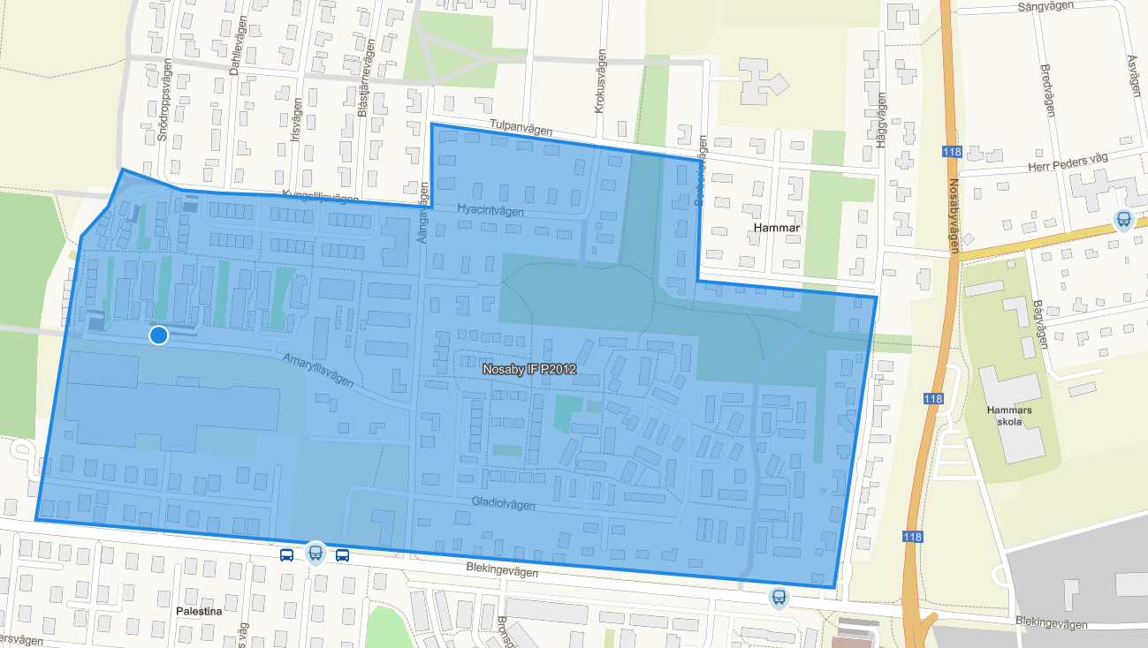

Hej!
Snart är det dags för din förening/lag att Städa Skåne och göra en viktig miljöinsats!
Uppdraget består av flera delar: utbildning, städning och rapportering.
Ni kan läsa närmare om de olika delarna i bifogad informationsfolder.
Städning
Ert städuppdrag genomförs den: 10 oktober kl 10.00
Under städningen plockar ni upp allt skräp ni hittar och sorterar enligt instruktioner i bifogad
informationsfolder.
Städningen ska ta cirka 3-4 timmar inklusive samling och paus.
Städområde
Ni har tilldelats följande städområde: https://www.eniro.se/kartor/s/uRUiG
Ni städar endast där ni känner er trygga, ej längs stora vägar, tågspår eller liknande.
Blir ni färdiga med städområdet innan utsatt tid så breddar ni där det anses rimligt.
*De fyllda säckarna lämnar ni på den markerade platsen på kartan utan att vara i vägen
för allmänheten.
*Märk upp säckarna med deras innehåll enligt bifogat material
*Säckarna ska knytas ihop ordentligt så inget blåser ut samt placeras vid sidan
så de ej står i vägen.
Direkt efter städningen mejlar ni bilder på säckarna och vart de står till:
rickard.ronnerling@kristianstad.se
Sparbanken Skåne bjuder på fika!
Hämtas ut: Lördagen den 10 oktober mellan kl 08 – 10.
Var: Sparbanken Skåne Näsby, Rosengårdsvägen 2, 291 35 Kristianstad
Fikan innehåller: En festis, en banan, en chokladboll, ett Wasa knäcke per person och ett
paket allergifria kex per uppdrag.
Fika ingår för det antal personer som tidigare anmälts.
Städmaterial
Städmaterialet skickas till er med Postnord ca 1 vecka innan städhelgen.
Vid städtillfället använder både ungdomar och ledare de västar och handskar som skickats till er
samt de gula Städa Sverige-säckarna.
Vid användning av tidigare års västar var obs på att det endast får stå Städa Sverige/Sparbanken Skåne på
västen/säcken ej andra företag!
Västar
Tvätta västarna och lämna tillbaka dem veckan efter städningen till det Sparbanken Skåne-kontor som ni hämtade
fikan på.
Var: Sparbanken Skåne Näsby, Rosengårdsvägen 2, 291 35 Kristianstad
Lämnas tillbaka under deras ordinarie öppettider.
Press
Städa Sverige kommer att skicka ut pressmeddelanden om er och övriga medverkandes insats i
projektet. Dessutom kommer vi dela ut städledarens kontaktuppgifter till lokala medier, återkom
snarast om detta inte är okej.

Checklista inför städning:
*Hämta ut städmaterialet.
*Utföra den digitala miljöutbildningen – TRYCK HÄR
*Hämta fikan.
Checklista efter städning:

*Berätta om er insats på tex sociala medier, gärna via vår mall HÄR och tagga #städaskåne #sparbankenskåne
#städasverige.
*Skicka in städrapporten - TRYCK HÄR
*Tvätta och lämna tillbaka västarna till ert lokala Sparbanken kontor.

